6.9 Visualizar Reserva de Recursos

Vía de Acceso
En el Menú Principal del árbol del Sap Easy Access, ingrese por la opción Finanzas → Gestión Financiera → Control Presupuestario → Contabilización → Reserva de Recursos → Visualizar (Ver figura 6.9.1 – Visualizar reserva de recursos: Ruta).

Figura 6.9.1 – Visualizar reserva de recursos: Ruta 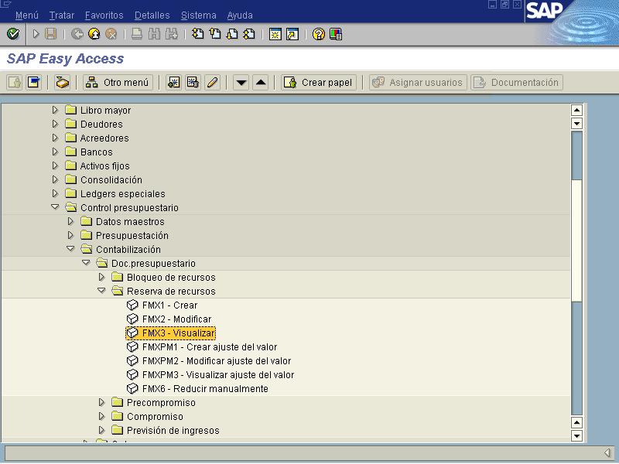

Objetivo
En este apartado se muestra la opción de visualización de los documentos de reserva presupuestaria establecidos. Las vistas correspondientes proporcionan los elementos básicos para realizar una revisión y análisis de los datos almacenados, sin posibilidad de modificación. En la siguiente pantalla diferentes reservas de recursos.

Figura 6.9.2-Reservas de recursos.
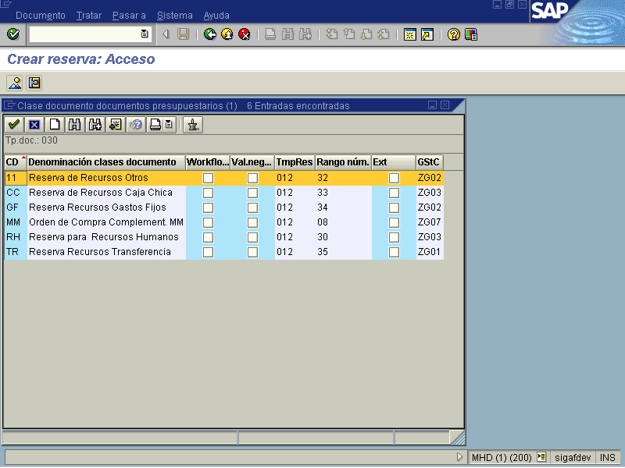

Figura 6.9.3 – Ingreso de Datos.
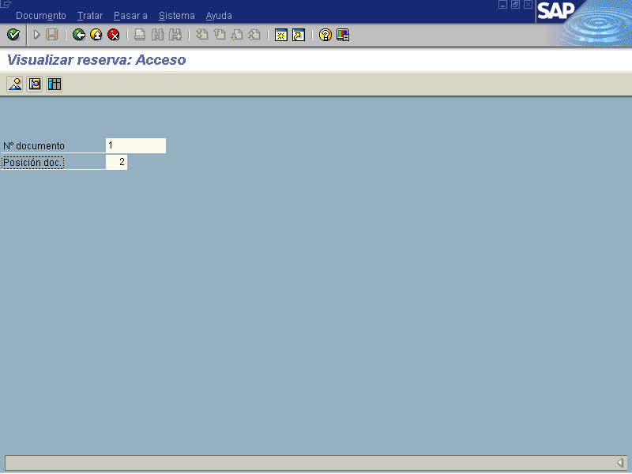

Indicador | Nombre del Campo | Significado | Valores  Propues-tos
1 | N° documento | Número que identifica algún documento presupuestario de reserva de forma unívoca. | F4
2 | Posición doc. | Se refiere a las líneas que identifican los diferentes movimientos que componen el documento. Sin embargo no es indispensable colocarle dato en este campo. | F4

Es importante señalar que se puede visualizar la reserva de recursos de diversas maneras.
1- Mediante el uso del botón

Figura 6.9.4-Visualización de reserva.
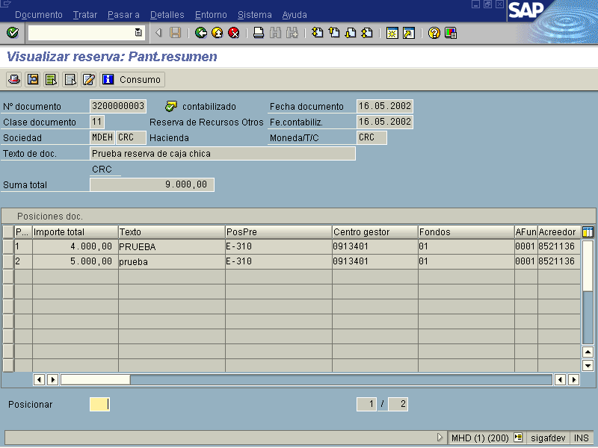

2- Mediante el uso de los siguientes botones de entrada.

Entrada rápida Para proceder a la pantalla de la entrada rápida.
Detalle de partidas individuales, para proceder a la pantalla del detalle de partidas individuales.
Seleccionar documentos mediante lista de tratamiento, representa un reporte que filtra mediante ciertos parámetros, todos los documentos presupuestarios existentes.

Cualquiera de estos comandos permite acceder el documento de reserva, el primero proporciona una plantilla general con todas las líneas de ajuste y el segundo muestra una vista por cada una de las líneas.

Figura 6.9.5 – Visualizar reserva de recursos utilizando el botón de
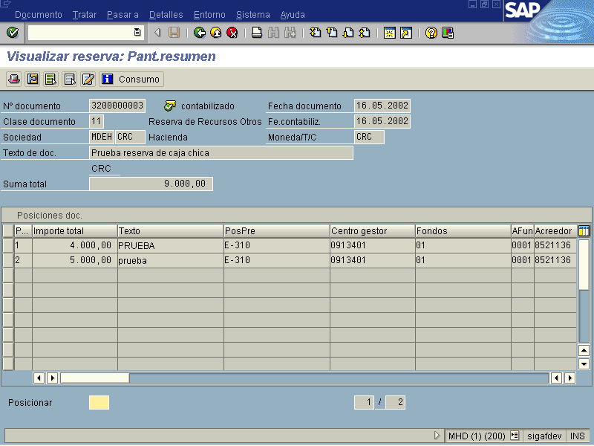

La vista de acceso rápido muestra todos los campos en estado visibles, a excepción del campo Posicionar el cual permite ir y visualizar de forma rápida alguna línea específica del documento de Reserva. Para volver a la pantalla inicial se oprime o bien, .

De acuerdo a la pantalla anterior, se puede obtener información más detallada del documento, ya sea utilizando el botón Datos de Cabecera, el cual muestra información tal como lo muestra la siguiente pantalla.

Figura 6.9.5 Datos Cabecera de Documento.
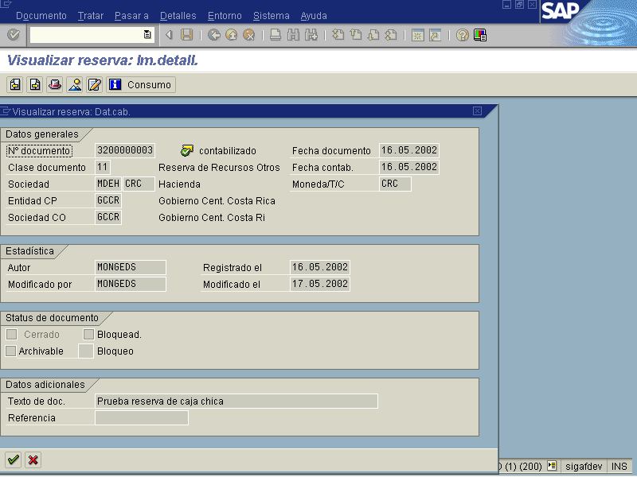

O bien si desea obtener información relacionada con aspectos monetarios, puede utilizar el botón Detalle Posición del Documento, según lo muestra la siguiente pantalla.

Figura 6.9.6 Detalle Posición del Documento.
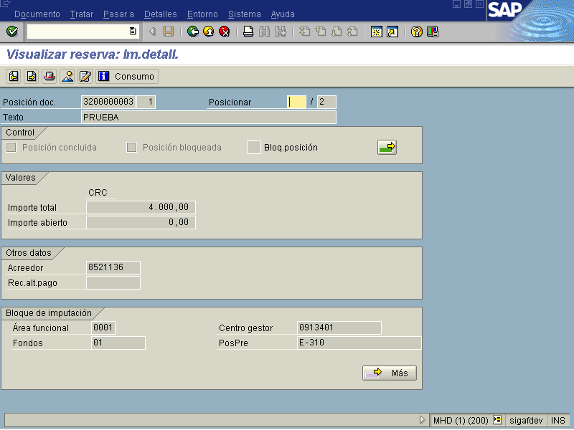

En la vista de Detalle de la línea de comprobante se presenta la misma situación anterior. Para salir de la pantalla se oprime oprime o bien, .

